領域科目 | 語文領域~英語 | 多元評量項目 | □實作評量 □軼事紀錄  口語評量 □檔案評量  □其它評量（ ）
評量日期 | 108/10/28 | 評量地點 | 802教室
多元評量內容簡介 | 學生分組，角色分配，朗讀課本對話內容。
評量照片 | 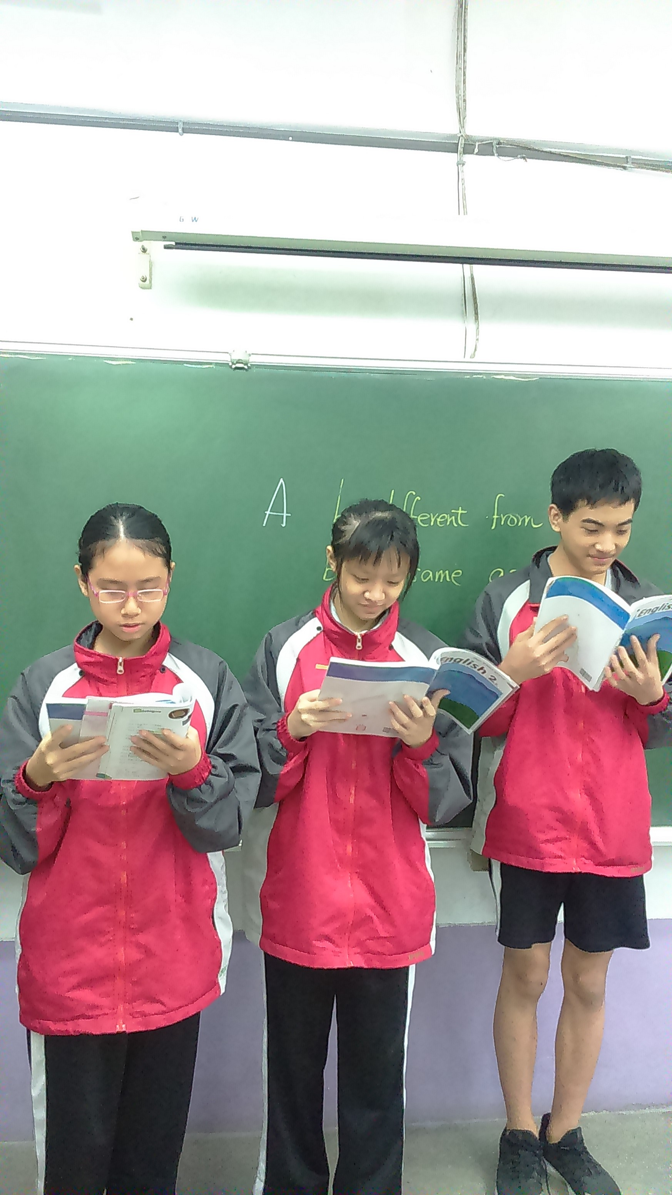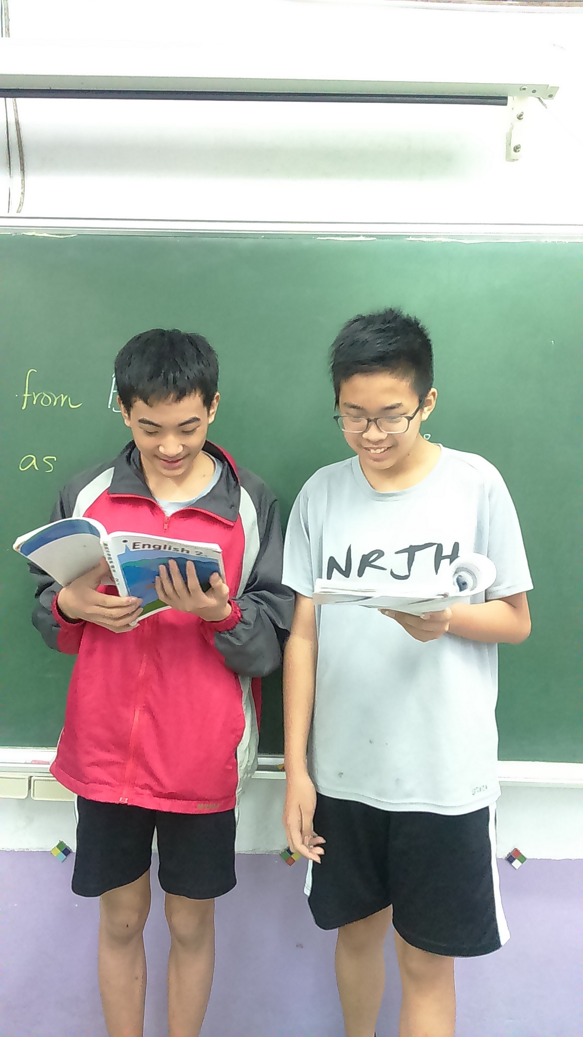
評量照片 | 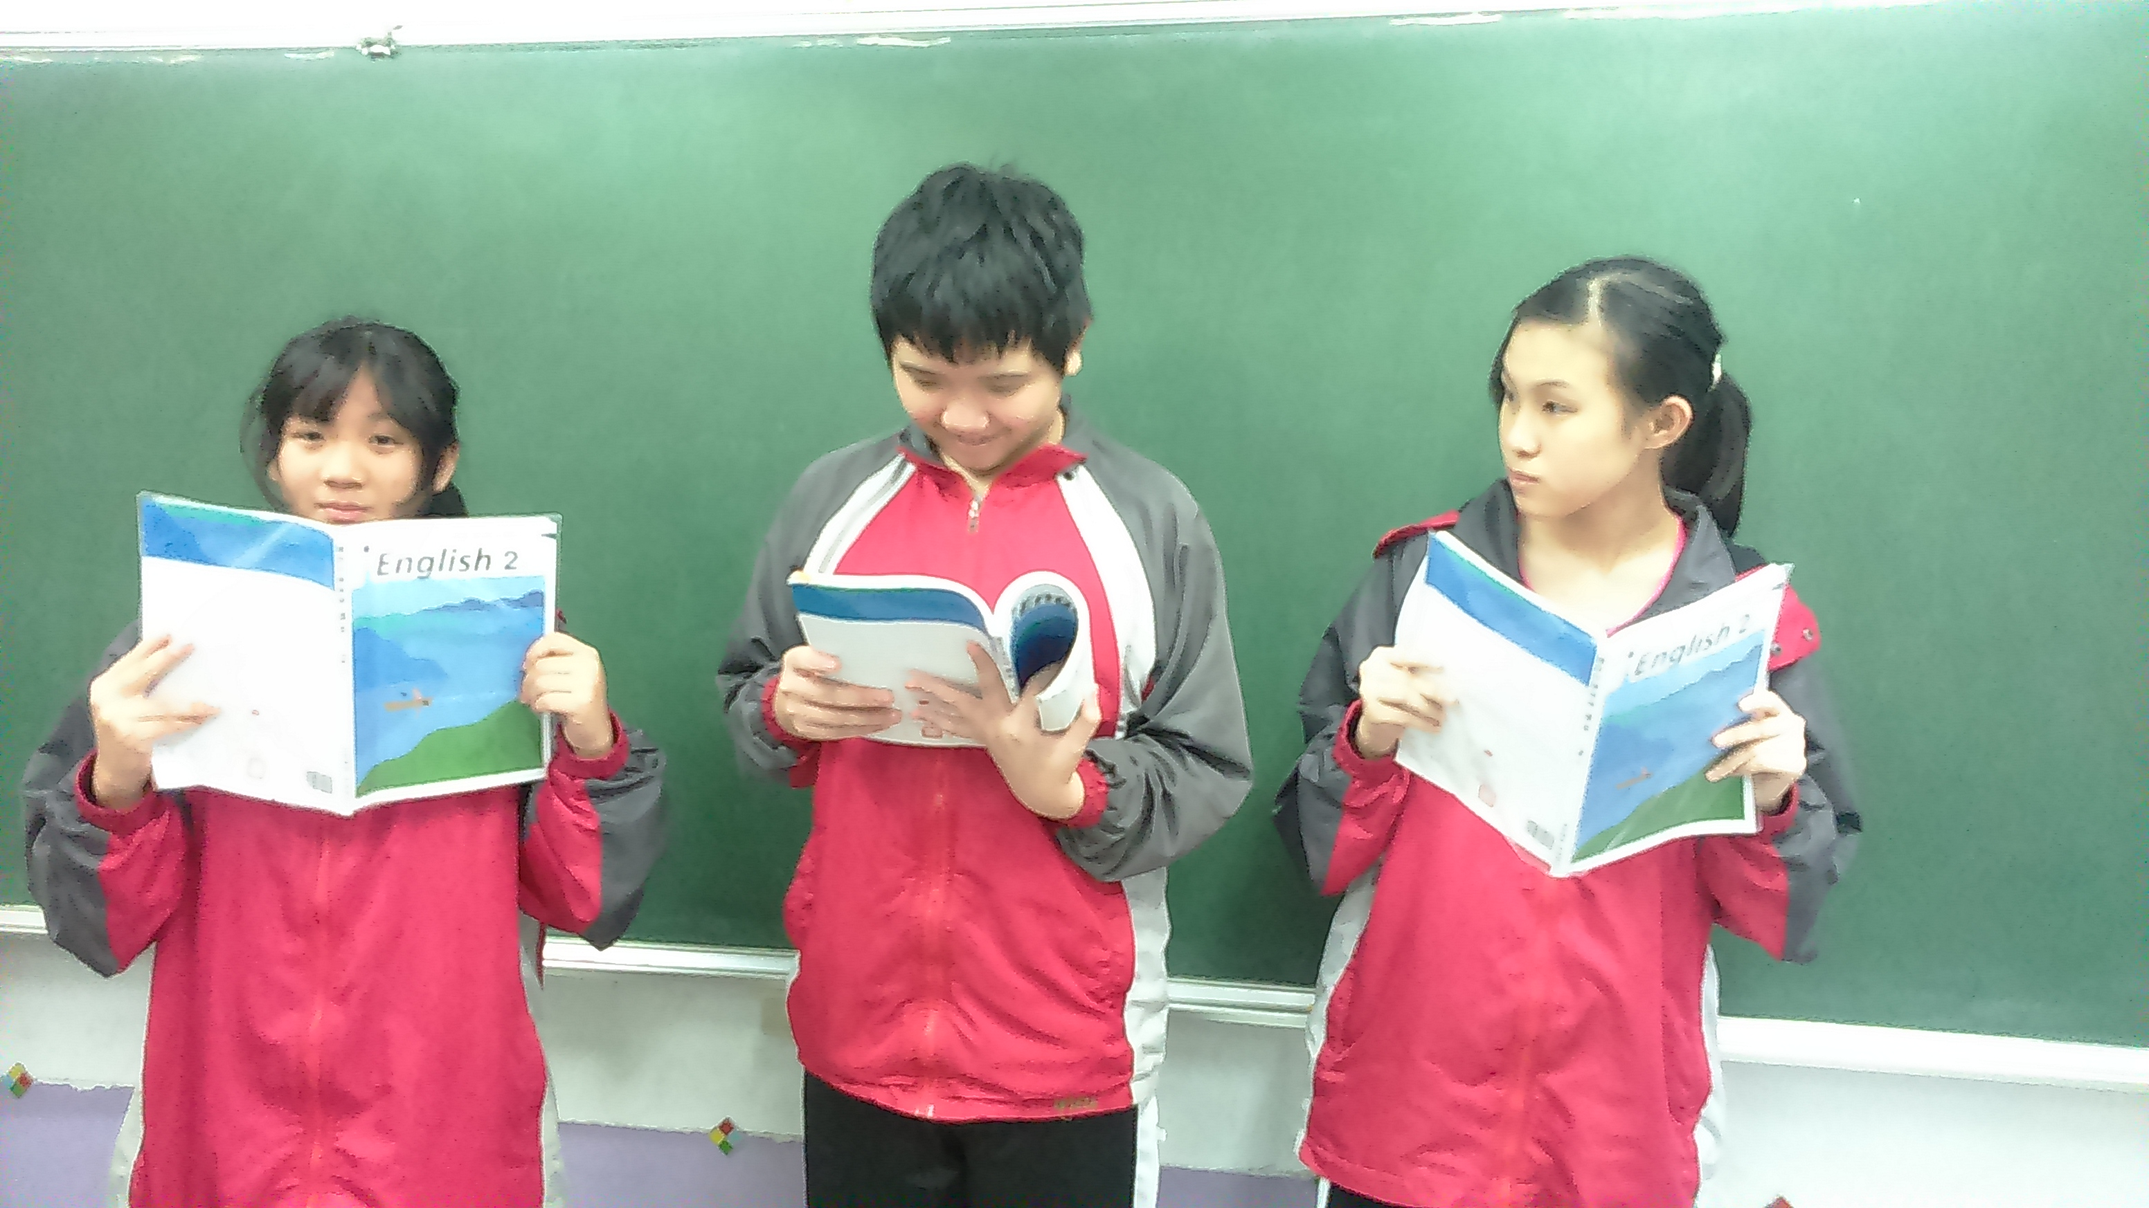
基隆市立南榮國民中學108 學年度第 1 學期學生多元評量實施成果

